
Som Energia: cooperativa de consum d’energia 100% renovable

Som Energia: cooperativa de consumo de energía 100% renovable
Som Energia es una cooperativa sin ánimo de lucro formada por miles de personas que producimos, consumimos y gestionamos energía renovable de forma colectiva, democrática y sostenible.

Somos una alternativa real al modelo energético tradicional: promovemos un sistema más justo, transparente y respetuoso con el planeta, basado en la economía social y solidaria.
Las personas que formamos parte de la cooperativa somos a la vez usuarias y copropietarias. Esto significa que tenemos voz y voto, participamos en asambleas, decidimos juntas y contribuimos a hacer crecer el proyecto con iniciativas locales, aportaciones económicas y acciones colectivas.

Som Energia no es solo una comercializadora de electricidad 100% renovable (certificada y con parte generada en plantas propias). Somos la comunidad energética con más personas y entidades socias de Europa, pionera en el Estado español, y trabajamos desde hace más de una década para democratizar la energía y ponerla al servicio de las personas.

Esta es nuestra manera de transformar el sistema energético: desde la base, desde la comunidad y con las personas en el centro.

 | Precios justos y transparentes
 | A diferencia de otras comercializadoras, no utilizamos ofertas engañosas de captación ni trampas de descuentos temporales. Todas las socias pagamos el mismo precio. Si el mercado cambia y es necesario ajustar tarifas, lo comunicamos con 30 días de antelación. Sin letra pequeña.
 | Otro modelo es posible: ético, sostenible y colectivo
 | En Som Energia no tenemos “clientes”. Somos una comunidad activa que decide, participa y transforma. Tenemos voz y voto, compartimos valores y construimos juntos y juntas. Porque cambiar el sistema solo es posible si lo hacemos colectivamente.

Simulación del coste de la factura:

Coste actual | Coste con Som Energia | Ahorro
42,92 € | 35,51 € | 7,41 €
Coste calculado con la tarifa 2.0TD Períodos

Detalle de la simulación de tu factura con Som Energia:
Titular:
CUPS:
Datos de la factura
Períodos tarifarios |  |  |  | P1 | P2 | P3
Potencias contratadas (kW) |  |  |  | 3,45 | 3,45
Energía utilizada (kWh) |  |  |  | 29,00 | 26,00 | 40,00
Excedentes de autoconsumo (kWh)
Servicios de ajuste en línea a parte (€)
Alquiler del contador (€) |  |  |  |  |  | 0,80 €
Días del período facturado |  |  |  |  |  | 30
Coste de la factura con la tarifa 2.0TD Períodos
Coste por la potencia contratada |  |  |  |  | 9,33 €
Coste por la energía utilizada |  |  |  |  | 15,41 €
Compensación de excedentes |  |  |  |  | 0,00 €
Coste Servicios de Ajuste |  |  |  |  | 1,81 €
Bono Social |  |  |  |  | 0,74 €
Impuesto eléctrico | 5,11% |  |  |  | 1,26 €
Coste del alquiler del contador |  |  |  |  | 0,80 €
IVA | 21% |  |  |  | 6,16 €
Total |  |  |  |  | 35,51 €
Importe de los excedentes no compensados (ajuste límite de compensación) |  |  |  |  |  | 0 €
Sols (€) acumulados en el Flux Solar: el 80% del importe de los excedentes no compensados. Se descontará en las siguientes facturas. |  |  |  |  |  | 0 €

Esta simulación solo es válida para esta factura y el resultado no es extrapolable a otra factura ni tampoco al coste anual de la luz.

¿Cómo puedes unirte a Som Energia?
Tienes que rellenar el formulario de contratación indicando los datos del contrato y la tarifa que quieres contratar.


¡Atención! Al ser una cooperativa de consumo, todos los contratos deben estar vinculados a una persona o entidad socia. Puedes asociarte durante la contratación o utilizar la invitación de otra persona socia.

Servicios incluidos en la contratación

 | Electricidad 100% renovable certificada
Solo comercializamos energía certificada con Garantía de Origen.
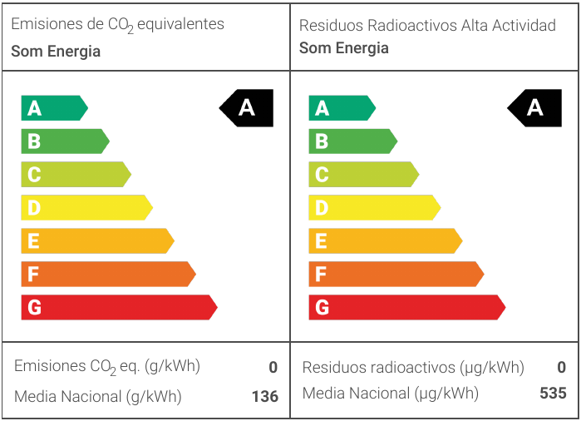
 | Defensa activa frente al mercado eléctrico
Como comercializadora, velamos por tus intereses frente al oligopolio, especialmente con la distribuidora, a quien debes llamar en caso de avería.

 | Compensación de los excedentes de autoconsumo y Flux Solar
Si el contrato está acogido a alguna modalidad de autoconsumo, se aplica la compensación de los excedentes y, con los excedentes no compensados, aplicamos nuestra “hucha virtual” llamada Flux solar.

Otros servicios

 | Generation kWh
Participa en proyectos colectivos de generación renovable y recibe energía a precio de coste.

 | Autoconsumo individual y colectivo
Trabajamos porque todos los socios y socias puedan producir parte de la energía que utilizan. Por eso, tenemos:
- Autoconsumo individual
- Autoconsumo colectivo - Generación urbana (GURB)
- Comunidades energéticas

 | ¿Buscas un producto o servicio con buena energía?
Si es así, utiliza el mapa de las entidades y empresas socias de Som Energia.

